

**TRƯỜNG ĐẠI HỌC SƯ PHẠM   
 THÀNH PHỐ HỒ CHÍ MINH**

KHOA Công Nghệ Thông Tin

** TIỂU LUẬN**

**WEBSITE THƯƠNG MAI ĐIỆN TỬ**

**HỌC PHẦN:** COMP130305 – Phát triển ứng dụng web

Thành phố Hồ Chí Minh, ngày 24 tháng 6 năm 2021



**TRƯỜNG ĐẠI HỌC SƯ PHẠM   
 THÀNH PHỐ HỒ CHÍ MINH**

KHOA Công Nghệ Thông Tin

** TIỂU LUẬN**

**WEBSITE THƯƠNG MAI ĐIỆN TỬ**

**HỌC PHẦN:** COMP130305 – Phát triển ứng dụng web

Thành viên:

1. 4501104147 – Võ Hoài Nam ( trưởng nhóm )
2. 4501104172 – Huỳnh Thanh Phong
3. 4501104076 – Huỳnh Minh Hậu
4. 4501104124 – Nguyễn Nhật Linh

GVHD: Lương Trần Hy Hiến

Thành phố Hồ Chí Minh, ngày 24 tháng 6 năm 2021

***Mục Lục***

LỜI NHẬN XÉT 5

LỜI CẢM ƠN! 6

LỜI NÓI ĐẦU 7

PHẦN 1: TỔNG QUAN VỀ WEBSITE BÁN ĐIỆN THOẠI 8

**1.** **Giới thiệu** 8

**2.** **Đối tượng nghiên cứu** 8

**3.** **Mục tiêu nghiên cứu** 8

**4.** **Bản vẽ cơ sở** 9

PHẦN 2: GIAO DIỆN ADMIN 10

**1.** **Dashboard** 10

**2.** **Quản lý tài khoản** 10

**3.** **Quản lý sản phẩm** 11

**4.** **Quản lý đơn hàng** 11

**5.** **Quản lý voucher** 12

**6.** **Quản lý admin** 12

PHÂN 3: GIAO DIỆN WEBSITE 13

**1.** **HomeScreen** 13

**2.** **Điện thoại** 14

**3.** **Laptop** 15

**4.** **Tablet** 16

**5.** **Đồng hồ thông minh** 17

**6.** **PC, Máy in ( coming soon )** 17

**7.** **Phụ kiện ( coming soon )** 17

**8.** **Đăng ký** 18

**9.** **Đăng nhập** 18

**1.** **Hồ sơ người dùng** 19

**2.** **Mật khẩu** 19

**3.** **Xếp hạng** 20

**4.** **Lịch sử mua hàng** 20

**5.** **Chi tiết đơn hàng** 21

**10.** **Giỏ hàng** 22

# ***LỜI NHẬN XÉT***

………………………………………………………………………………………………………………………………………………………………………………………………………………………………………………………………………………………………………………………………………………………………………………………………………………………………………………………………………………………………………………………………………………………………………………………………………………………………………………………………

………………………………………………………………

TP.HCM, ngày tháng năm 2021

# ***LỜI CẢM ƠN!***

*Đặc biệt, chúng em xin gửi lời cảm ơn sâu sắc đến giảng viên bộ môn – Thầy Lương Trần Hy Hiến đến từ khoa Công Nghệ Thông Tin đã quan tâm hướng dẫn, truyền đạt những kiến thức quý báu cho chúng em trong suốt thời gian học tập vừa qua.*

*Trong thời gian tham gia lớp học Phát triển ứng dụng web của thầy, chúng em đã có thêm cho mình nhiều kiến thức bổ ích, tinh thần học tập hiệu quả, nghiêm túc. Đây chắc chắn sẽ là những kiến thức quý báu, là hành trang, là nền tảng để chúng em có thể vững bước sau này.*

*Mặc dù, chúng em đã cố gắng hết sức nhưng chắc chắn khó có thể tránh khỏi những thiếu sót và nhiều chỗ còn chưa chính xác, kính mong thầy xem xét và góp ý để đồ án của chúng em được hoàn thiện hơn.*

*Chúng em xin chân thành cảm ơn!*

*TP.HCM Ngày Tháng Năm 2021*

# ***LỜI NÓI ĐẦU***

Ngày nay, công nghệ thông tin ngày càng phát triển thì nhu cầu cuộc sống cũng như việc ứng dụng Công nghệ thông tỉn vào công việc của con người được phát triển mạnh mẽ và ngày càng đa dạng hơn, đặc biệt vấn đề về quảng bá sản phẩm trên internet cũng dành được sự chú ý của các nhà sản xuất với mục đích thu về doanh thu lớn nhất.

Nhiều công nghệ sử dụng mới được áp dụng hàng ngày, cũng như đưa phần mềm vào quản lý ngày càng trực quan và sinh động hơn với người sử dụng, nhăm phục vụ nhu cầu truyền thông của con người, hoạt động kinh doanh điện thoại đi động ngày càng phát triển mạnh mẽ trong xu hướng bán lẻ của các cửa hàng, doanh nghiệp. Hiện nay, đa số các cửa hàng điện thoại di động đều chưa có phần mềm quản lý, các phương pháp quản lý đều thực hiện một cách thủ công chủ yếu bằng ghi chép số sách...Nhằm giảm thao tác thủ công, mang lại tính chính xác và hiệu quả cao trong công tác quản lý hoạt động kinh doanh.

Nhằm đáp ứng nhu cầu của khách hàng phần mềm quảng cáo và bán điện thoại di động qua mạng nhằm giúp các đối tượng kinh doanh điện thoại giới thiệu, quảng bá sản phẩm rộng rãi tới người tiêu dùng, hỗ trợ việc mua bán qua mạng một cách nhanh chóng, hiệu quả, tiết kiệm chỉ phí, thời gian. Giúp khách hàng có thể lựa chọn cho mình chiếc điện thoại ưng ý mà không phải đến tận nơi để xem và mua hàng, khách hàng có thể xem và mua hàng trực tiếp trên website.

Xuất phát từ yêu cầu thực tế: Thực tế đã cho thấy ngày càng có nhiều shop online xuất hiện. Thay vì quảng cáo trên các phương tiện đại chúng như chúng ta thường thấy như sách báo và ti vi thì sự cạnh tranh của các công ty quảng cáo trên internet cũng ngày càng gay gắt. Một website về giới thiệu và bán điện thoại di động sẽ đáp ứng được tất cả nhu cầu của người sử dụng về sản phẩm của mình.

# **PHẦN 1: TỔNG QUAN VỀ WEBSITE BÁN ĐIỆN THOẠI**

## **Giới thiệu**

Để xây dựng một website tin hoàn chỉnh chúng ta cần trải qua 6 giai đoạn: Khảo sát, phân tích hệ thống, thiết kế hệ thống, kiểm thử, cài đặt, vận hành và bảo trì hệ thống.

Nhưng đối với những học sinh năm 2 như chúng tôi thì nhu cầu cấp thiết nhất hiện nay là qua môn và đạt điểm. Cùng với danh sách đề tài được gợi ý nên vì thế chúng tôi đã xây dựng một Website bán điện thoại để phục vụ nhu cầu.

## **Đối tượng nghiên cứu**

* Hệ thống bán hàng truyền thống tại các cửa hàng kinh doanh điện thoại di động.
* Các hệ thống phần mềm bán hàng khác.
* Các công cụ dùng để xây dựng chương trình.
* Các quy trình nghiệp vụ mua bán online.
* Các trang thiết bị kĩ thuật sử dụng.

## **Mục tiêu nghiên cứu**

* Xây dựng được hệ thống quảng cáo và bán điện thoại di động đáp ứng yêu cầu đề tài.
* Xây dựng được hệ thống quản lý thông tin điện thoại.
* Xây dựng được hệ thống hồ trợ bán điện thoại trên nền web.
* Giải quyết tối ưu hóa quá trình mua bán qua mạng.
* Đưa ra các báo cáo, thống kê tống hợp.

## **Bản vẽ cơ sở**

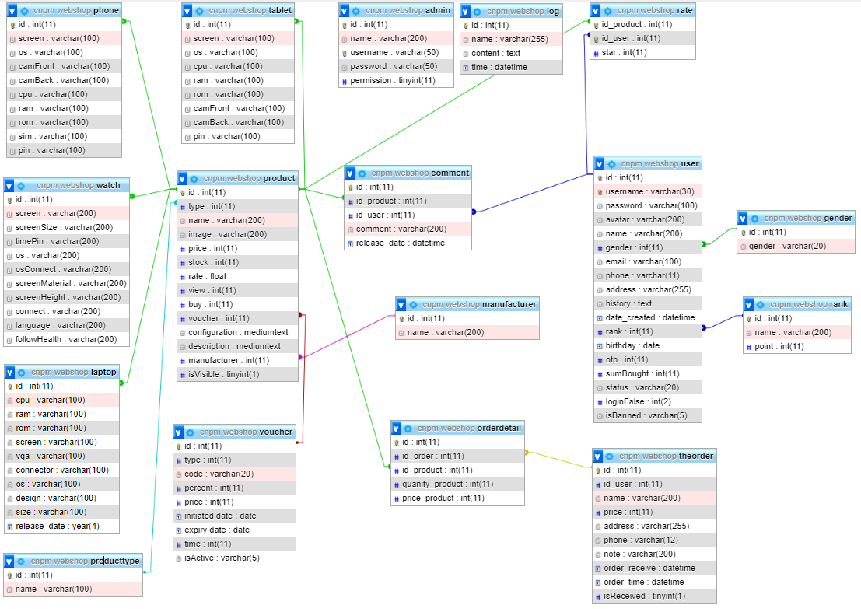

# **PHẦN 2: GIAO DIỆN ADMIN**

## **Dashboard**

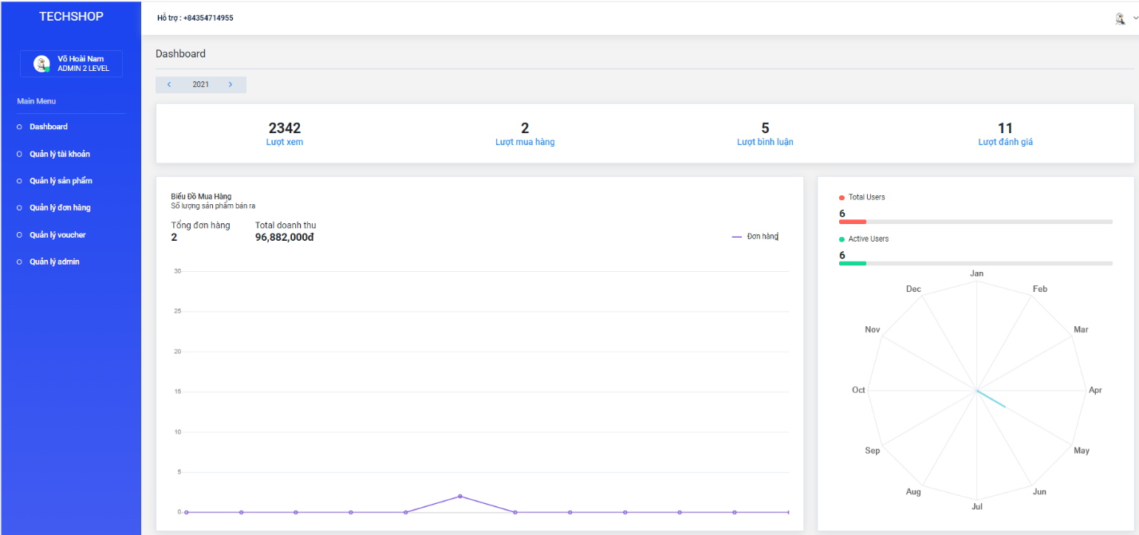

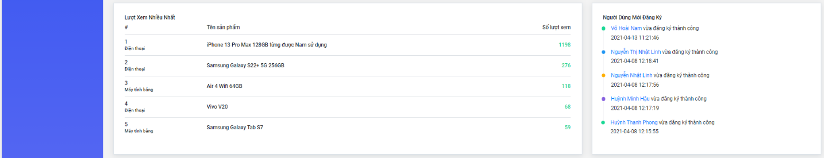

## **Quản lý tài khoản**

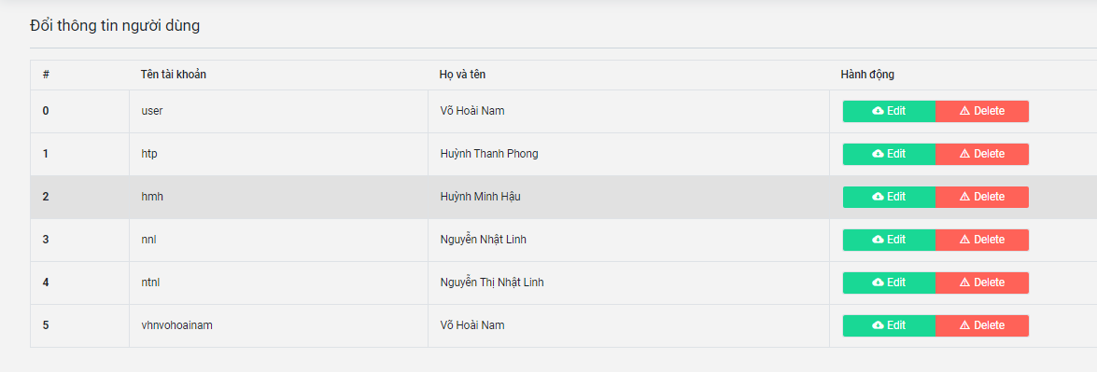

## **Quản lý sản phẩm**

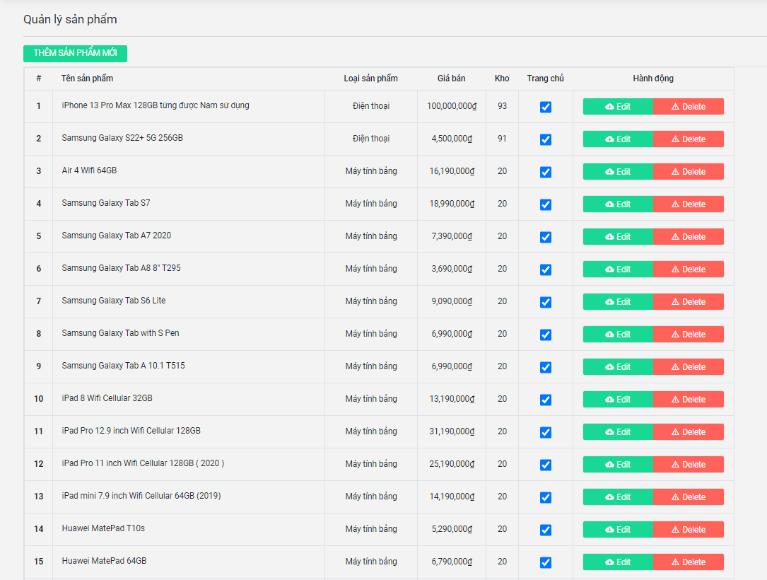

## **Quản lý đơn hàng**

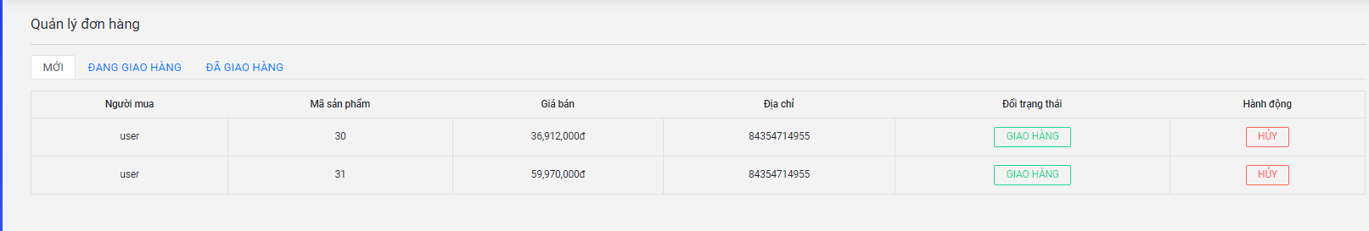

## **Quản lý voucher**

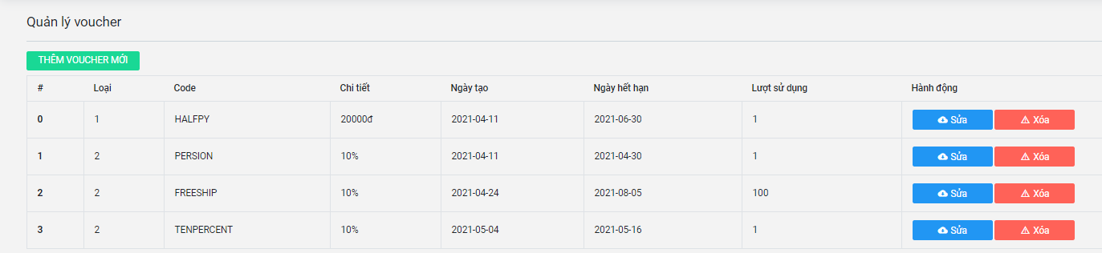

## **Quản lý admin**

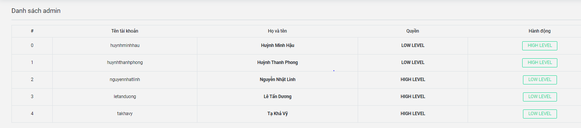

# **PHÂN 3: GIAO DIỆN WEBSITE**

## **HomeScreen**

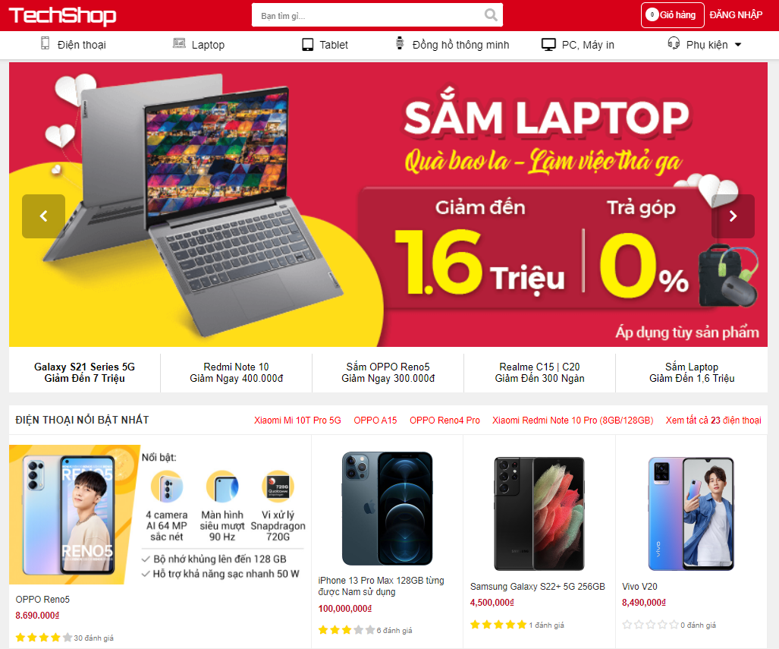

## **Điện thoại**

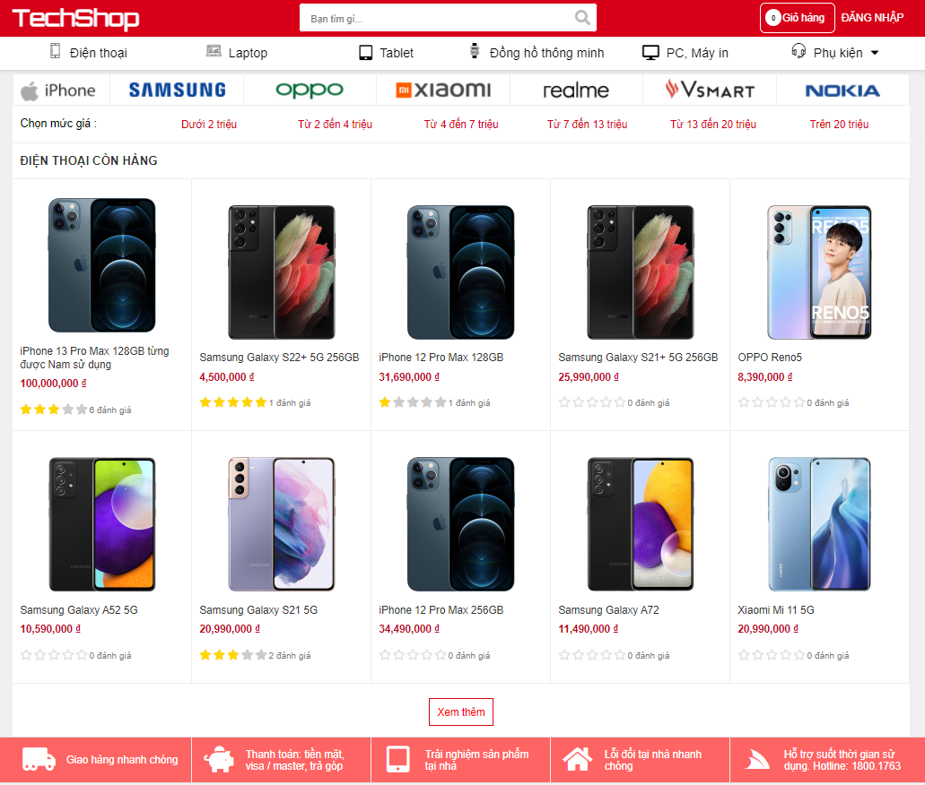

## **Laptop**

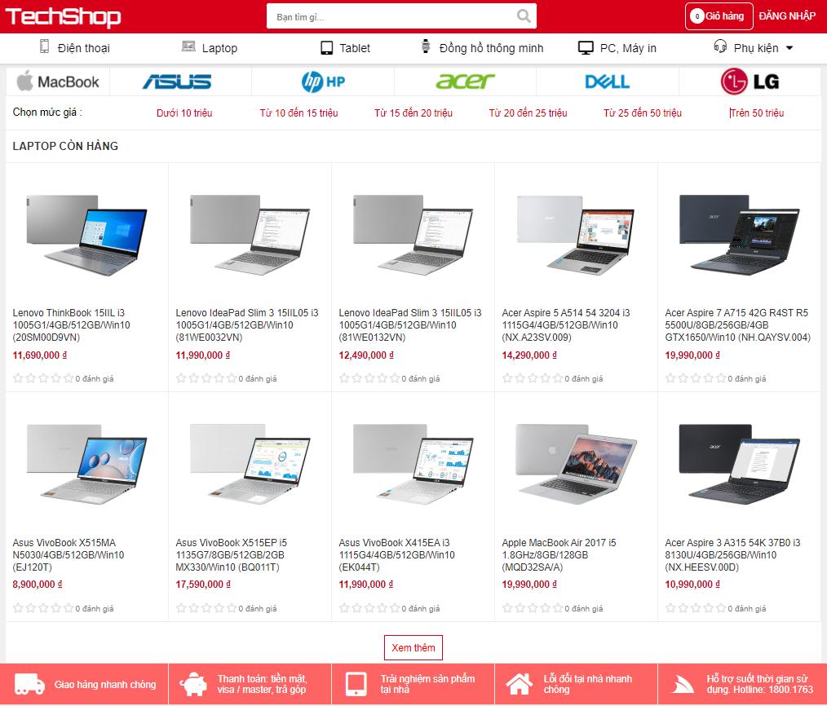

## **Tablet**

## **Đồng hồ thông minh**

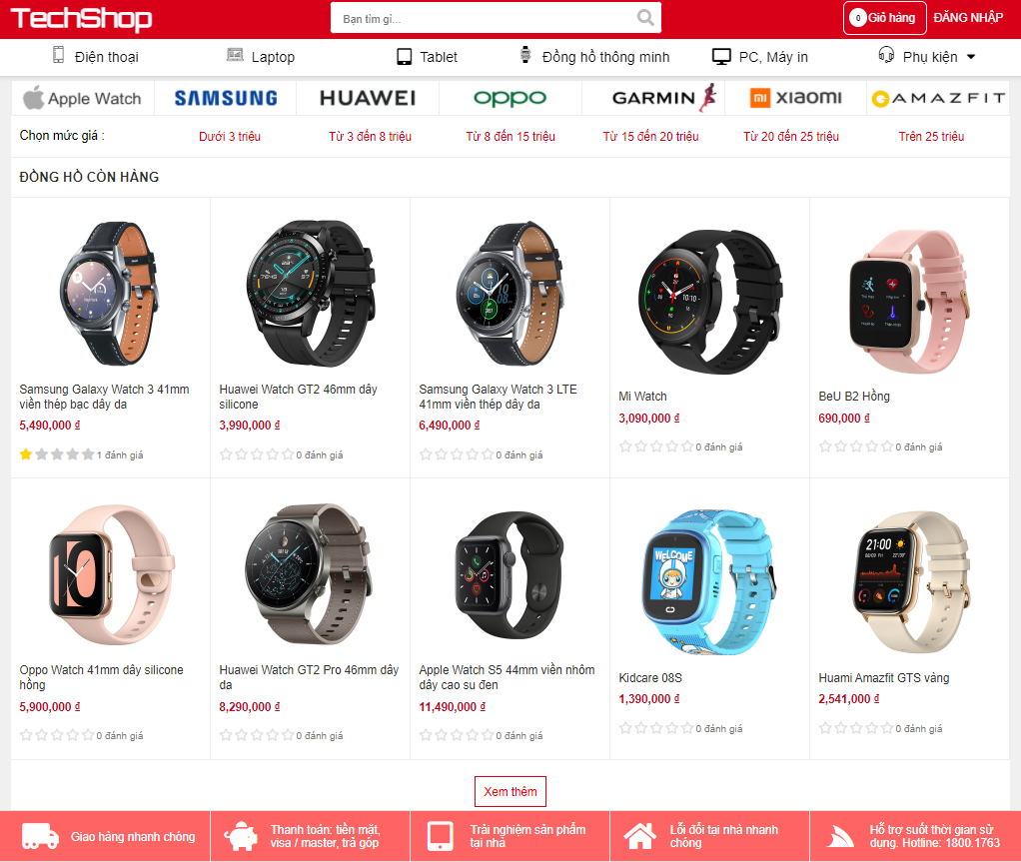

## **PC, Máy in ( coming soon )**

## **Phụ kiện ( coming soon )**

## **Đăng ký**

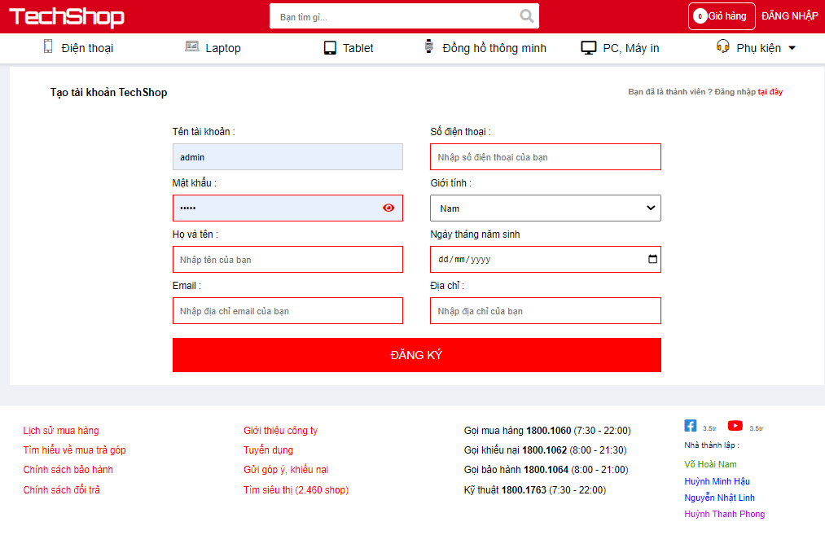

## **Đăng nhập**

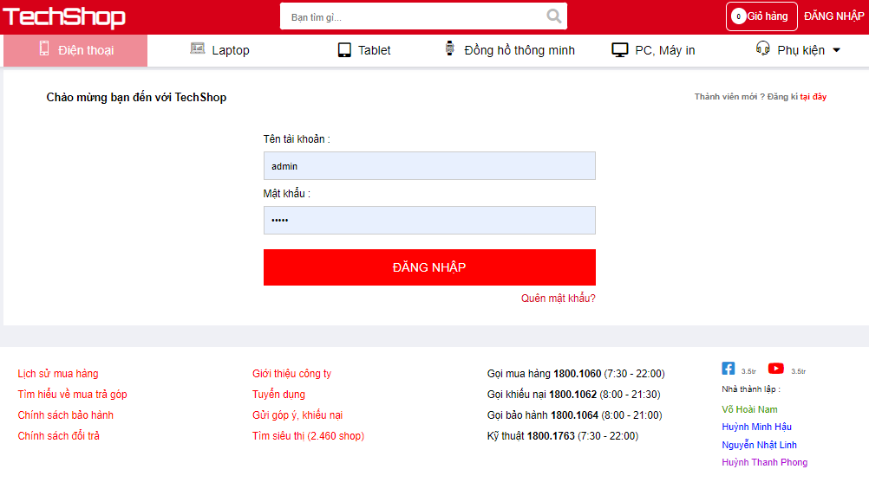

### **Hồ sơ người dùng**

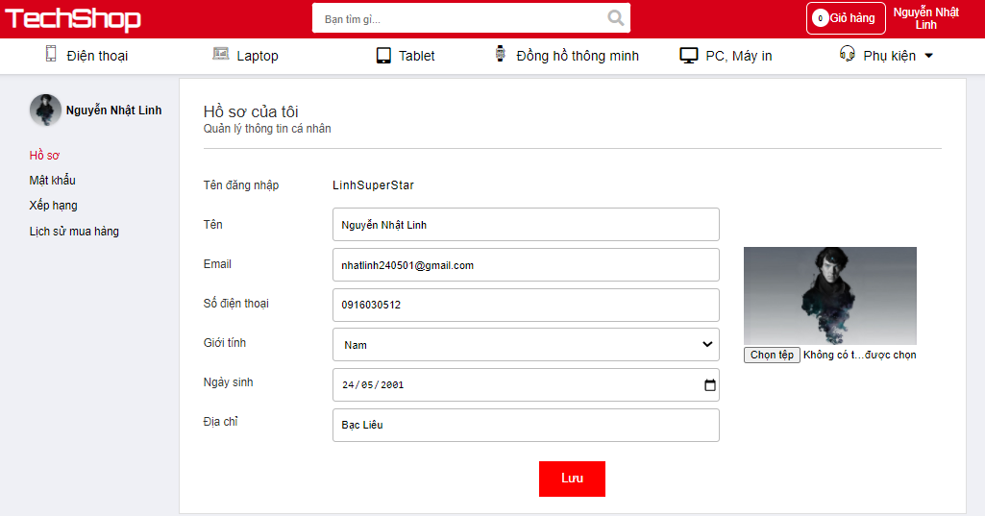

### **Mật khẩu**

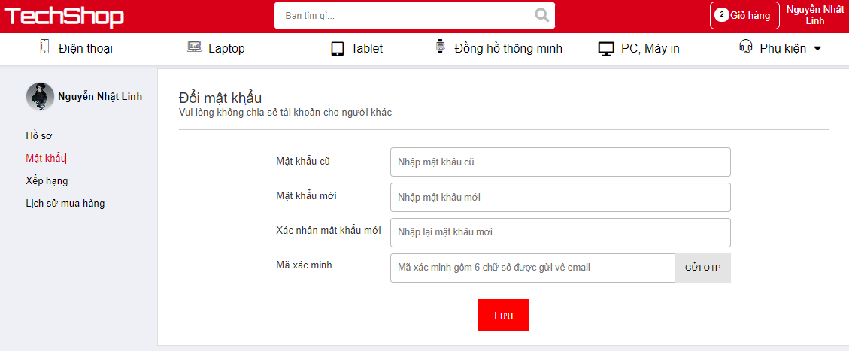

### **Xếp hạng**

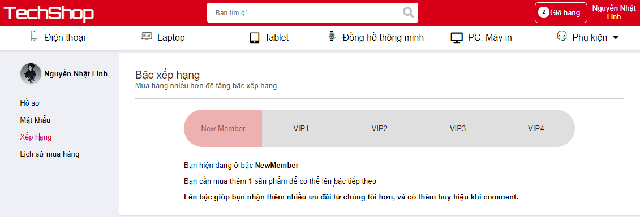

### **Lịch sử mua hàng**

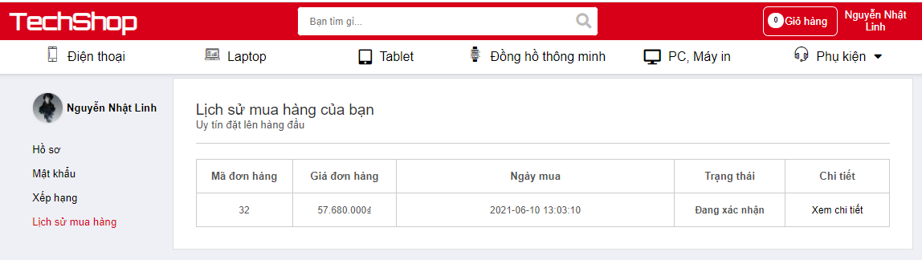

### **Chi tiết đơn hàng**

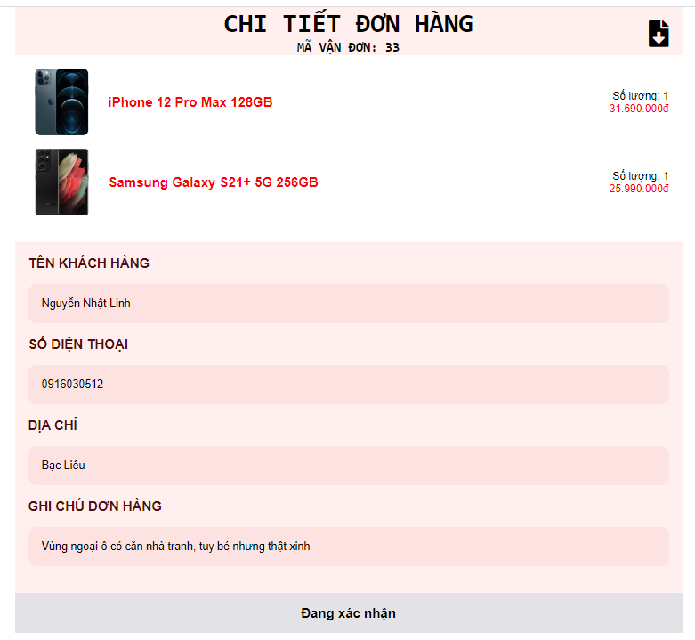

## **Giỏ hàng**

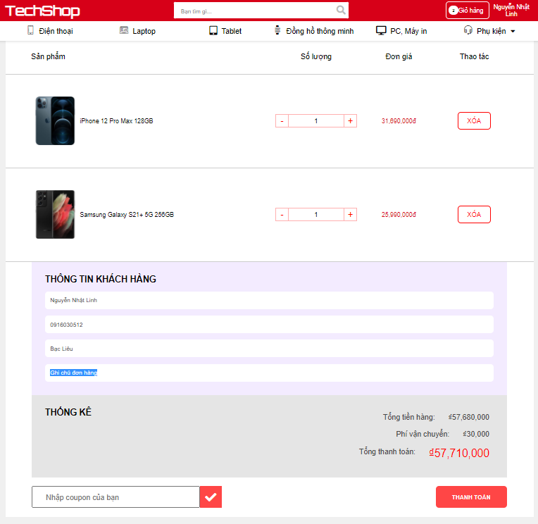

|  |  |
| --- | --- |
| Thành viên | Chức năng |
| 4501104147 – Võ Hoài Nam | Xử lý logic toàn bộ các trang, thiết kế và thực hiện quản lý admin. |
| 4501104172 – Huỳnh Thanh Phong | Lập trình quản lý voucher  Lập trình quản lý sản phẩm  Lập trình đổ data lên web  Thiết kế footer |
| 4501104076 – Huỳnh Minh Hậu | Xử lý database  Làm Word báo cáo  Thiết kế giao diện Laptop  Thiết kế giao diện Đăng ký |
| 4501104124 – Nguyễn Nhật Linh | Xử lý database  Làm Word báo cáo  Thiết kế giao diện Phone  Thiết kế giao diện Đăng nhập |